**Universidad Nacional Mayor de San Marcos**   
 **Facultad de Ingeniería de Sistemas e Informática**   
 **E.P. de Ingeniería de Software**



**PEP-MU: Documentación de manual de usuario**

**Integrantes**

Calle Huamantinco, Luis Eduardo 22200255

Calongos Jara, Leonid 22200102

Flores Cóngora, Paolo Luis 22200232

Matthew Alexandre, Pariona Molina 22200235

Calderón Matias, Diego Alonso 22200074

Luján Vila, Frank José 12200058

**Curso:** Gestión de la Configuración del Software.

**Docente:** Wong Portillo, Lenis Rossi.

**ÍNDICE**

**I. Introducción: 3**

**II. Requisitos del Sistema: 3**

**III. Instalación y Configuración: 3**

**IV. Guía de Uso: 4**

**V. Resolución de Problemas: 5**

**PEP-MU: Documentación de manual de usuario**

# Introducción:

El presente manual está diseñado para orientar a los usuarios finales en el uso y funcionalidades del sistema desarrollado. Este sistema tiene como objetivo principal facilitar la gestión de las operaciones de ProfeSoft.

Proporciona una interfaz intuitiva y herramientas clave para realizar tareas como el registro de usuarios, búsquedas, ajustes y verificación de datos.

# Requisitos del Sistema:

* Sistema Operativo: Windows 10, macOS, o distribuciones Linux compatibles.
* Navegador Web: Google Chrome, Mozilla Firefox, o Microsoft Edge (versión actualizada).
* Dependencias: Docker (si aplica), conexión a internet para la funcionalidad completa.
* Solo estudiantes con correos institucionales de la UNMSM pueden registrarse y acceder.

# Instalación y Configuración:

1. **Instalación local (desarrolladores)**:

* Clona el repositorio del proyecto:  
    
  git clone https://github.com/delusional-team/DELU.git
* Configura el archivo .env en las carpetas de frontend y backend con las credenciales necesarias.

docker-compose up

1. **Configuración para usuarios**:

* Accede al sistema mediante la URL:<http://104.248.59.134:6969>.
* Regístrate con tu correo institucional de la UNMSM.

# Guía de Uso:

1. **Inicio de sesión**

* Ingresa tu correo institucional y contraseña en la página de inicio de sesión.
* Accede al panel principal.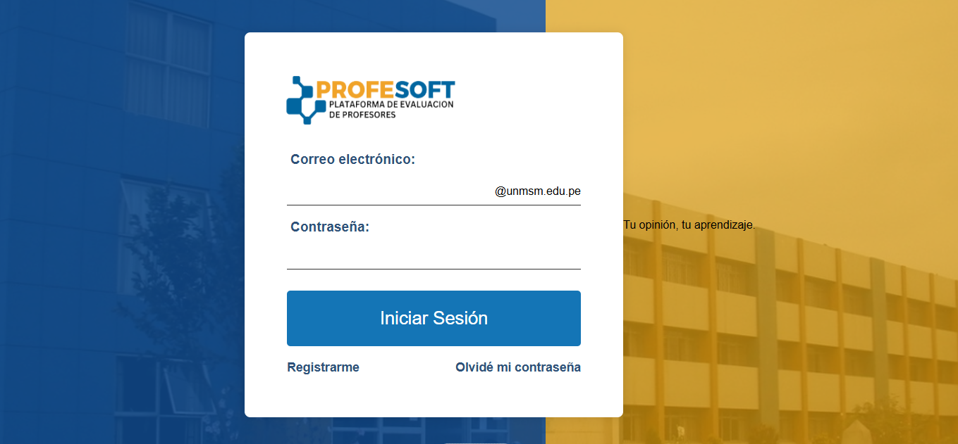

1. **Evaluación de profesores**

* Busca un profesor por su nombre o curso.
* Califica al profesor con una puntuación del 1 al 10 y deja un comentario anónimo.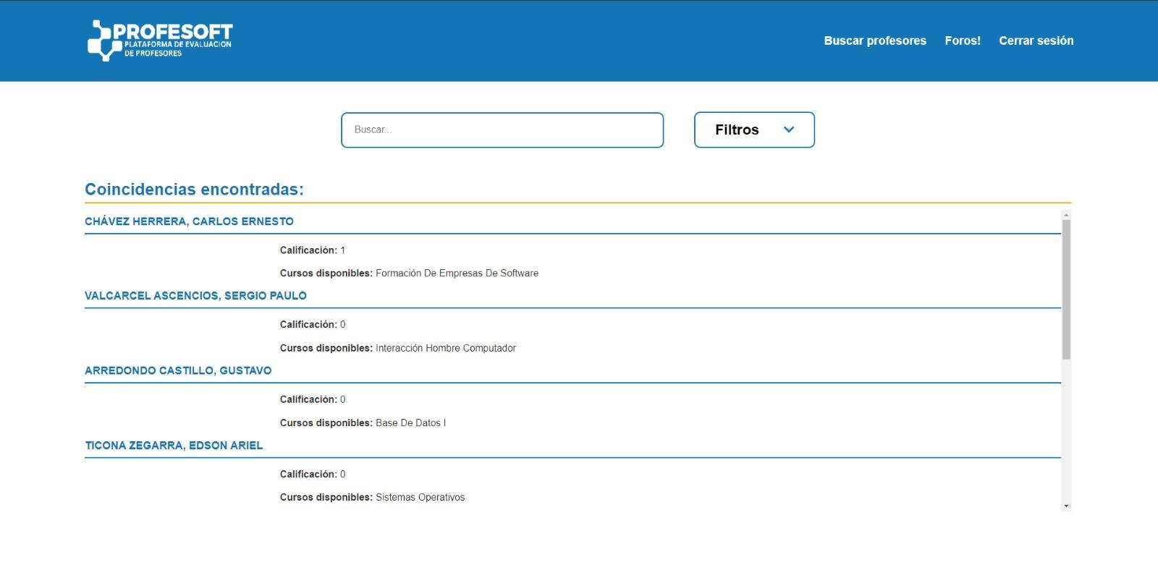

1. **Consulta de evaluaciones**

* Accede al perfil de un profesor para ver sus calificaciones y comentarios.
* Filtra los comentarios por cursos o palabras clave.

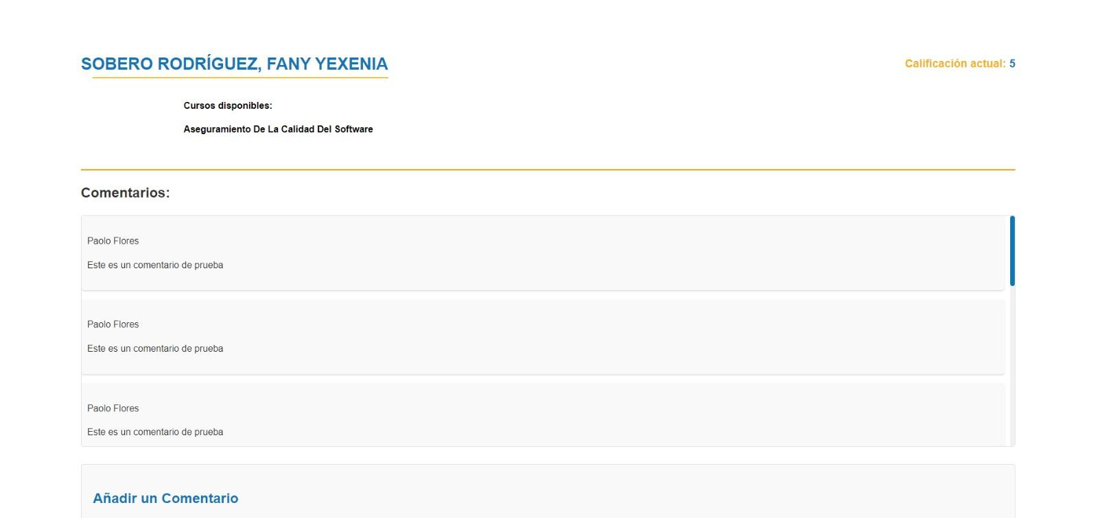

# Resolución de Problemas:

| **Problema** | **Posible Solución** |
| --- | --- |
| No puedo acceder con mi correo | Verifica que estás usando un correo institucional (@unmsm.edu.pe). |
| La página no carga | Revisa tu conexión a internet y prueba con otro navegador compatible. |
| Error al enviar una evaluación | Asegúrate de llenar todos los campos requeridos y que tu sesión no haya expirado. |
| No recibo notificaciones | Verifica que las notificaciones estén activadas y que tu navegador las permita. |